01 de noviembre de 2018
IF en C
Programas
Brayan Adrian Galván Flores | 181112
Upslp
Contenido
Programa 1 2
Programa 2 4
Programa 3 6
Programa 4 8
Programa 5 10
Conclusión 12

Programa 1
Escriba un programa que muestre en pantalla la palabra Alto si el valor de la variable puntuación es mayor que 100, y que muestre la palabra Bajo si el valor de la variable puntuación es menor o igual que 100.
La variable puntuación es de tipo int.
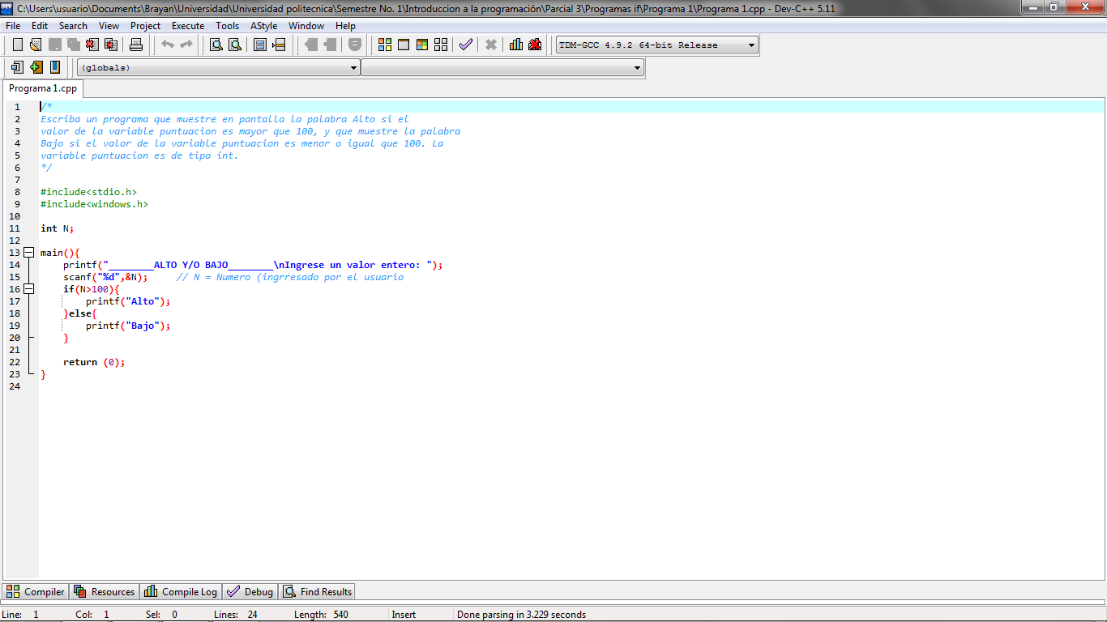
Ilustración 1. Código del programa 1

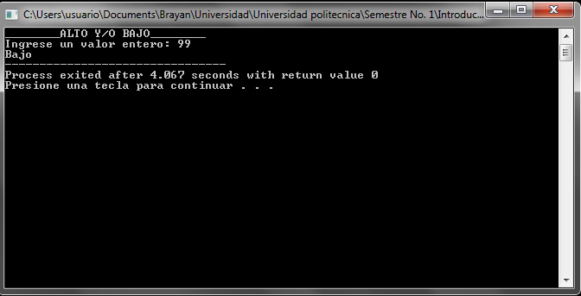
Ilustración 2 Ejecución del programa 1.
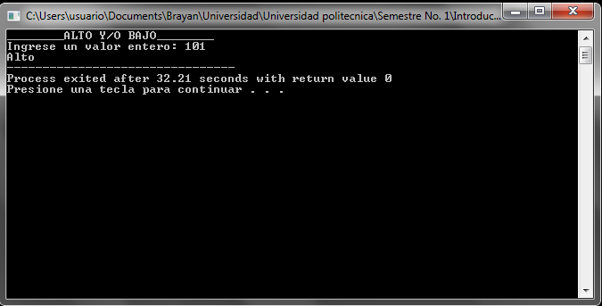
Ilustración 3 Ejecución del programa 1.

Programa 2
Escriba un programa que muestre en pantalla la palabra Aprobado si el valor de la variable examen (variable de tipo int) es mayor o igual a 70 y en caso contrario, el programa muestra en pantalla la palabra Reprobado.
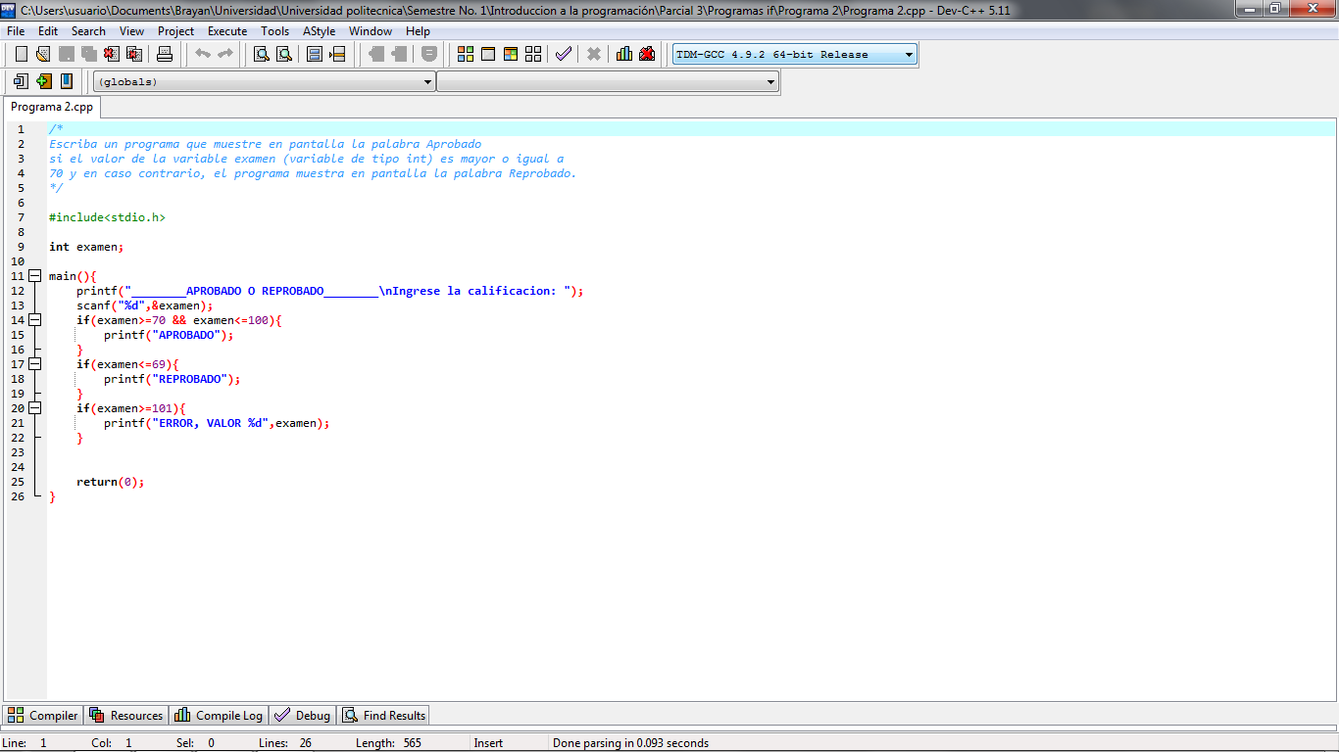
Ilustración 4 Código del programa 2.
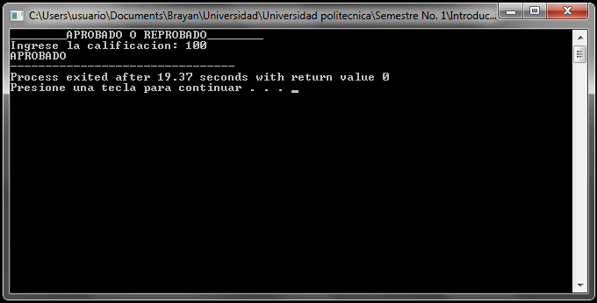
Ilustración 5 Ejecución del programa 2.
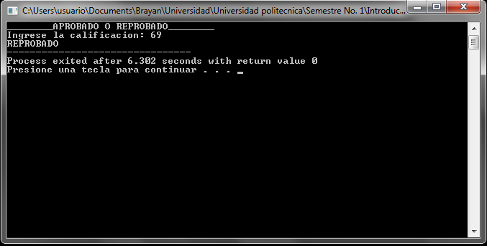
Ilustración 6 Ejecución del programa 2.

Programa 3
Considere dos variables de tipo int llamadas temperatura y presión. Escriba una sentencia if-else que muestre en pantalla la palabra Alarma si la variable presión es mayor a 200 o si la variable temperatura es mayor a 100. En caso contrario, se debe mostrar en pantalla la palabra Normal.
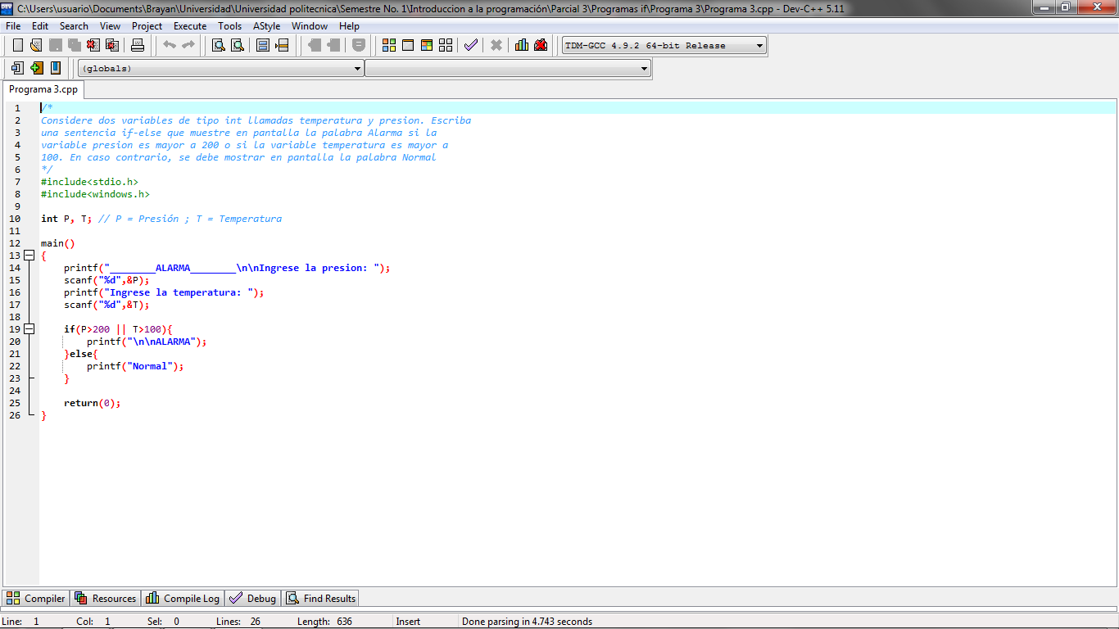
Ilustración 7 Código del programa 3
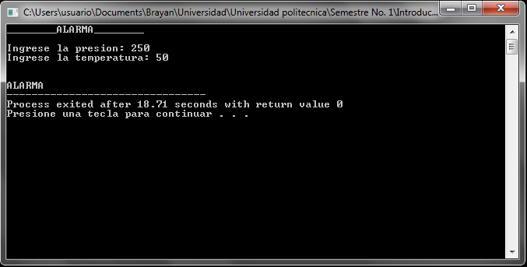
Ilustración 8 Ejecución del programa 3: Presión elevada y temperatura normal.
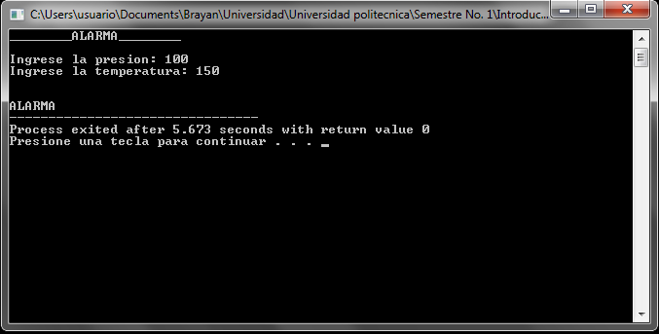
Ilustración 9 Ejecución del programa 3: Presión normal y temperatura elevada.
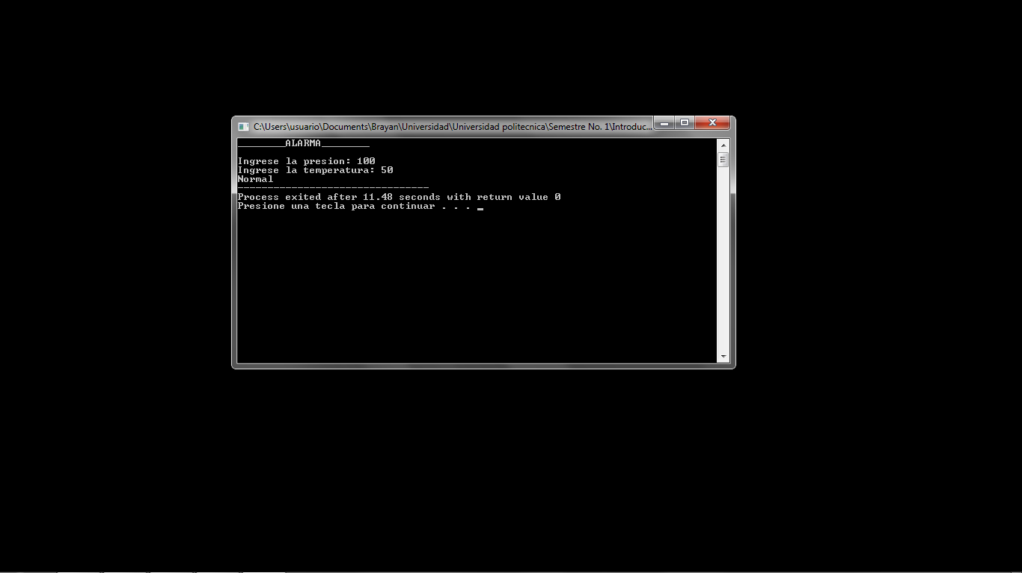
Ilustración 10 Ejecución del programa 3: Presión y temperatura normales.
.

Programa 4
Generé un programa que lea un importe bruto y calcule su importe neto, si es mayor de 15,000 se le aplicará un 16% de impuestos, en caso contrario se le aplicará un 10%.
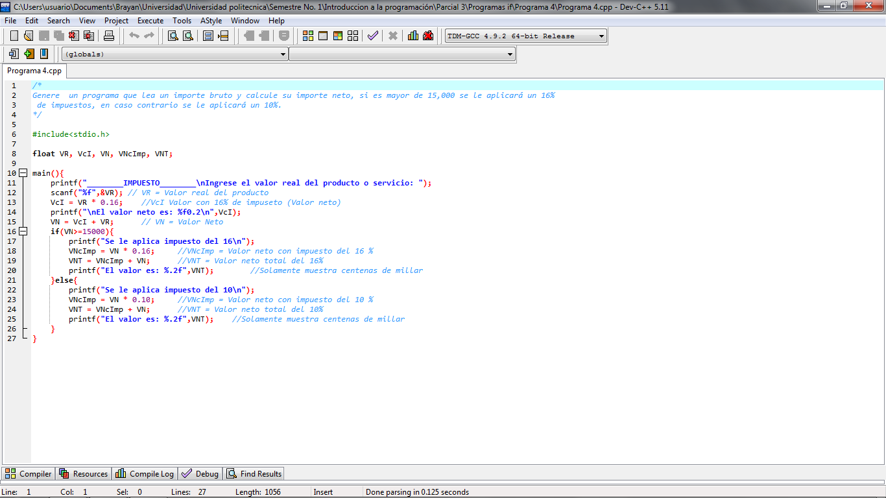
Ilustración 11 Código del programa 4
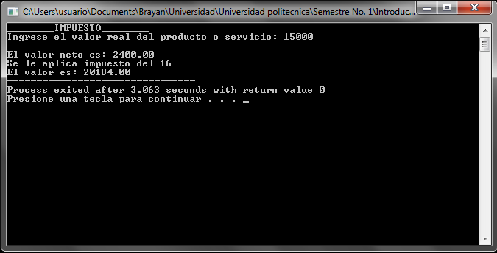
Ilustración 12 Ejecución del programa 4 – Aplica impuesto del 16%
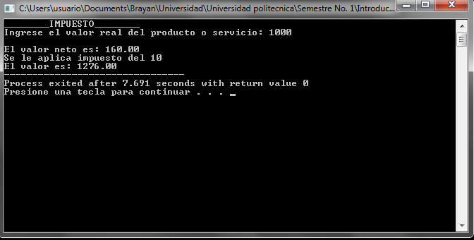
Ilustración 13 Ejecución del programa 4 – Aplica impuesto del 10%

Programa 5
Diseñe un programa que, dado un número float que entra como dato, nos indique si está contenido dentro de los límites predeterminados. El límite inferior es de 100 y el superior de 200.
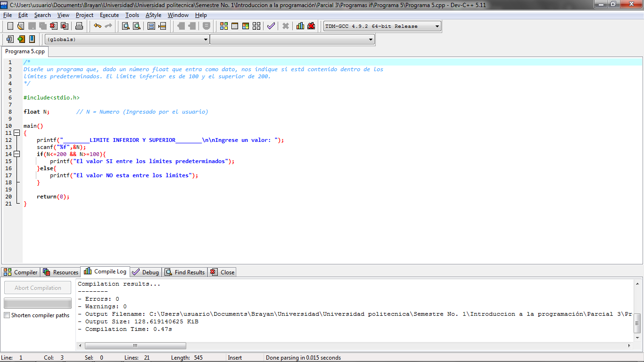
Ilustración 14 Código del programa 5
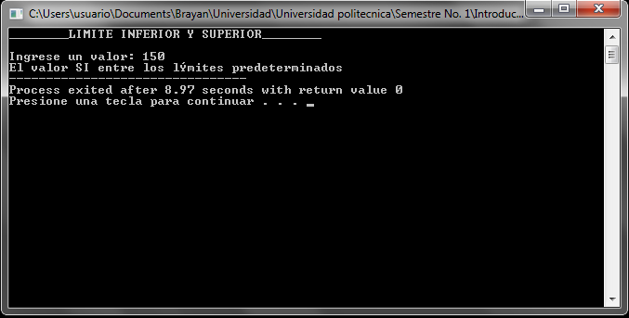
Ilustración 15 Ejecución del programa 5 – Permanece entre los límites
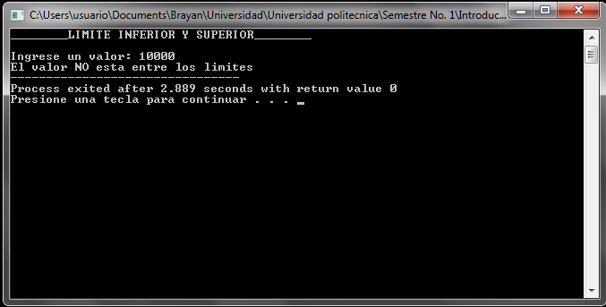
Ilustración 16 Ejecución del programa 5 – Esta fuera de los límites

Conclusión
Quizá la dificultad que se presente al emplear el if o if-else sea la lógica que se debe emplear en el uso de este y es que puede llegar a ser complejo si no se tiene una buena estructura de este y por ende nos presentara demasiados errores, lo cual es necesario conocer su estructura y plantearse una idea previa (visualizar) de cómo debe de ir el programa.

